**Compilation Techniques**

GSLC 6

Stevanus - 2440020865

Christhoper Standlie - 2440023910

Alvin Kurnia Saputra - 2440022706

Imanuel Alfa Ayors WIjata - 2440020562

Jovianto Godjali - 2440028193

1. NFA adalah singkatan dari Nondeterministic Finite Automata, yang dimana NFA hampir sama dengan DFA kecuali untuk fungsi transisinya dan ada beberapa aturan khusus untuk konstruksi NFA.

Contoh nya sebagai berikut :

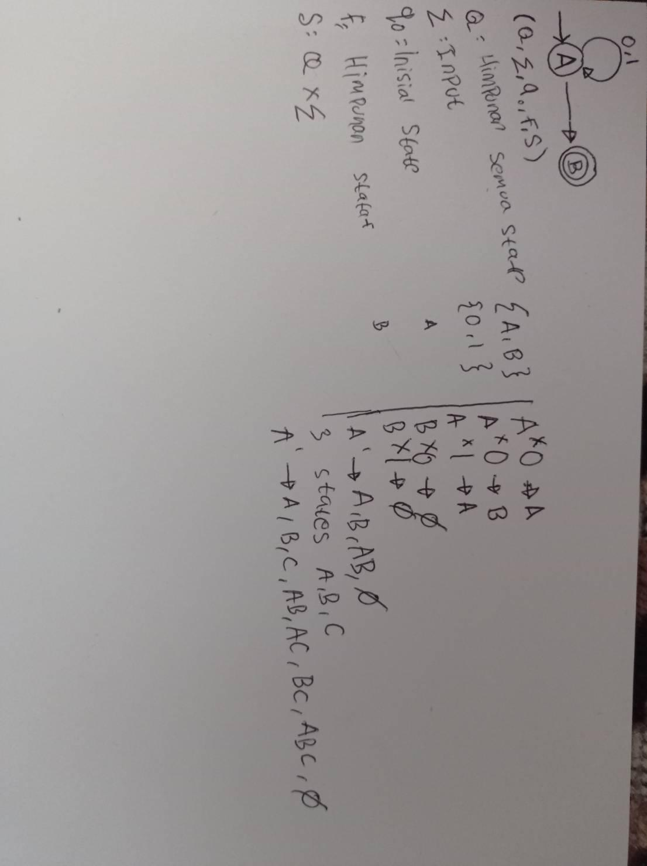

1. Desain NFA dari:

(1) (a|b)*

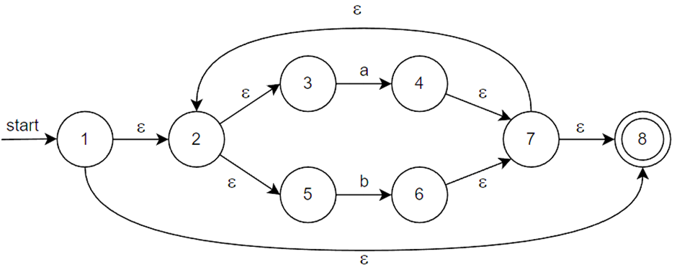

(2) ((e|a)b*)*

